**Analyse et conception d’un correcteur**

***Control’X***

**TP**

**PSI**★

**Cycle 3**

**Concevoir la partie commande des systèmes asservis afin de valider leurs performances**

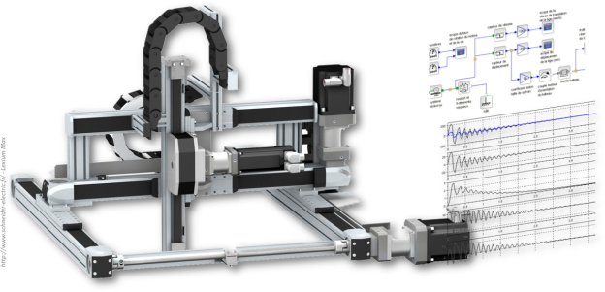

# Problématique

On cherche à mettre en place une démarche permettant d'optimiser les performances de positionnement de l'axe tout en minimisant les délais de mise au point et de validation du cahier des charges. On cherche à exploiter un modèle mis en place pour caler un correcteur permettant de satisfaire au mieux les exigences du cahier des charges.

Deux autres méthodes de synthèse de correcteur sont utilisées par les expérimentateurs.

## Déroulement des séances

Séance 1 : La quasi-totalité des activités doit être menée

Séance 2 : • 30 minutes sont consacrées à la finalisation de la présentation

• 1h30 sont consacrées aux présentations

# Prise en main de la problématique

On se donne le cahier des charges suivant.

|  |  |  |  |
| --- | --- | --- | --- |
| **Exigence** | **Critères** | | **Niveaux** |
| **Permettre à l'utilisateur de positionner une pièce** | **C1** | Système asymptotiquement stable |  |
| **C2** | Amortissement caractérisé par le premier dépassement. | D1 < 25% |
| **C3** | Rapidité caractérisée par le temps de réponse à 5 %. | T5% < 500 ms |
| **C4** | Précision caractérisée par l'écart statique (écart permanent pour une entrée en échelon) | εS < 0.5 mm |

## Activité de découverte du système et de la problématique

|  |
| --- |
| * Vérifier que le pilotage se fait en boucle fermée (Menu « BO/BF ») et que le gain du correcteur vaut 0.,1 (Menu « Correcteur »). * En observant la réponse indicielle, indiquer si les critères du cahier des charges sont respectés. |

|  |
| --- |
| On donne le modèle du système étudié    Kéq = 132 (mm/s)/V τéq = 0.02 s Vsat = 10 V useuil = 1.5 V   * Valider et éventuellement corriger le modèle proposé. . |

## Simulation

On utilise ici Control'Drive en mode hors ligne (non connecté à Control'X) pas forcément en mode avancé. On travaille dans l'onglet "Synthèse correcteur".

Le but de cette partie est de valider par simulation numérique l'influence qualitative du correcteur proportionnel sur les quatre performances du système asservi (stabilité, amortissement, rapidité et précision).

On parcourra pour cela les sous-onglets :

* "Modèle linéaire" pour spécifier le modèle linéaire mis en place ;
* "Aspect temporel linéaire" pour visualiser les réponses temporelles avec ou sans correction ;
* "Aspect fréquentiel linéaire" pour caler le correcteur ;
* "Aspect temporel non linéaire" pour prévoir le comportement sur la base d'un modèle non linéaire.

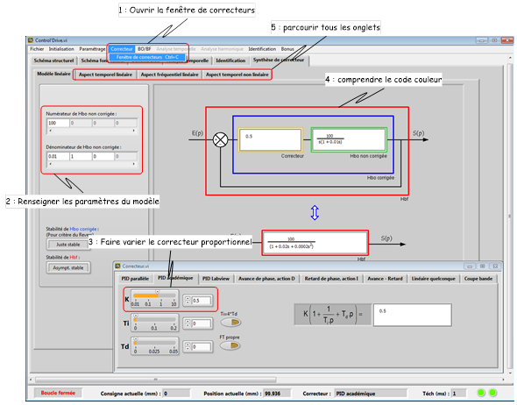

## Analyse expérimentateurs : validation des modèles en boucle ouverte et boucle fermée

Le but de cette partie est de valider le modèle de boucle ouverte puis le modèle de boucle fermée qui en découle.

* On se place dans l'onglet "Identification / Simulation", "Temporelle non linéaire", "Modèle 1" qui permet de comparer la réponse souhaitée (la consigne), la réponse réelle, la réponse issue du modèle linéaire et celle issue du modèle non linéaire.
* Choisir un pilotage en boucle ouverte (Menu BO/BF) et réinitialiser la position du chariot (bouton rouge "Réinitialiser"). Lancer un échelon de tension de commande ε2(t) = 10 V : Menu analyse temporelle "Définir entrée".
* Renseigner les valeurs numériques des différents blocs du modèle. On peut dans cet onglet rajouter les deux non linéarités observées lors de l'identification de la boucle ouverte : tension de seuil useuil du moteur linéaire équivalent et saturation Vsat.
* Observer les différentes réponses. Expliquer physiquement les différences observées entre le modèle linéaire et le modèle non linéaire.
* Réitérer éventuellement les opérations précédentes pour ε2(t) à choisir parmi {2V, 5V, 10V, 15V}.
* Les valeurs numériques du modèle ne sont pas censées être modifiées entre chaque essai. Un modèle performant est censé coller au comportement réel quelles que soient les caractéristiques de l'entrée, il doit être intrinsèque au système.
* Valider le modèle **non linéaire** de boucle ouverte.

Le modèle **non linéaire** de boucle ouverte étant validé, on va l'exploiter pour prévoir le comportement de la boucle fermée qui en découle.

On va maintenant procéder à différents essais de réponses indicielles en boucle fermée : différentes amplitudes d'échelon et différents gains G.

* Choisir un pilotage en boucle fermée (Menu "BO/BF") et réinitialiser la position du chariot (bouton rouge "Réinitialiser").
* Faire un premier essai avec une amplitude d'échelon de 0 à 100 mm et un gain G = 1 : menu "Analyse temporelle", "Définir entrée".
* Réitérer éventuellement les opérations précédentes pour des entrée en échelon d'amplitude à choisir parmi {10, 100, 300mm} et des gains G à choisir parmi {0.5, 1, 5}. On pourrait aussi imposer d'autres types d'entrées que des échelons.
* Valider le modèle **non linéaire** de boucle fermée. Expliquer physiquement les différences observées entre le modèle linéaire et le modèle non linéaire.

Travail à faire s'il vous reste du temps :

Le modèle **linéaire** de boucle fermée colle-t-il ? Que se passe-t-il ?

L'allure de la courbe de position réelle est-elle conforme à ce que prévoit le modèle (linéaire) de boucle fermée du second ordre issu du modèle linéaire de boucle ouverte ? Interpréter.

On nomme xc l'amplitude de l'échelon.

Le modèle linéaire colle-t-il lorsque G.xC ≤ 10 ?

Le modèle linéaire colle-t-il encore même lorsque G.xC >> 10 ?

Comment justifier que c'est le modèle non linéaire qui est validé et que c'est pourtant le modèle linéaire qui va être utilisé par l'équipe des modélisateurs pour caler le correcteur

## Synthèse

Faire le bilan des comportements observés.

# Calage des correcteurs

## Expérimentation

On envisage ici les deux méthodes énoncées plus haut pour caler le correcteur. Dans tous les cas, on cherchera à valider les exigences du cahier des charges sur une **réponse indicielle d'amplitude 100mm**.

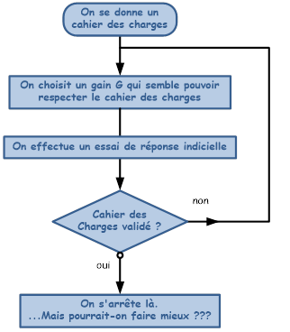Méthode "Generate and Test" et "Autotuning.

### Méthode "Generate and Test"

Tenter de caler un correcteur (de type proportionnel uniquement) permettant de satisfaire tous les critères du cahier des charges par cette méthode "essai erreur" :

Une fois un correcteur proportionnel jugé satisfaisant, exercer des perturbations à la main sur le chariot, tantôt d'un côté, tantôt de l'autre et laisser revenir le chariot doucement vers sa position d'équilibre. Le critère C4 (précision) est-il toujours validé ? Analyser finement le rôle de la tension de seuil dans le rejet de perturbation.

Montrer qu'une tension de seuil de valeur useuil avec un gain proportionnel de valeur G peut être à l'origine d'un écart statique allant jusqu'à en valeur absolue.

Nota : quelle est la place du modèle dans cette démarche ? Est-il complètement absent ? Finit on par obtenir un correcteur qui optimise les performances ?

### Méthode "Autotuning"

Se placer en boucle fermée. Aller dans l'onglet "Synthèse correcteur", sous onglet "Autotuning" et lancer un calage automatique.



Suivre les instructions des fenêtres qui vont s'ouvrir. Accepter notamment la valeur du bruit de mesure estimé (à une valeur nulle puisqu’un codeur incrémental présente une excellente immunité au bruit)

Accepter les paramètres du PID obtenu. Retourner dans l'onglet "Schéma bloc par exemple" et lancer des consignes par pas de 50 mm. Observer le type de mouvement obtenu.

Valider le cahier de charges en lançant un essai de réponse indicielle de 100 mm.

Nota : quelle est la place du modèle dans cette démarche ? Est-il complètement absent ? Pourquoi suivre un cours sur les systèmes asservis en S2I alors que cette méthode d'autotuning semble très performante ?

## Modélisation

On cherche à caler un correcteur qui permet de satisfaire les critères C1 à C4 du cahier des charges. Le calage sera effectué par raisonnement sur le **modèle linéaire** (sans tension de seuil, sans saturation) sur la **boucle ouverte et dans le domaine fréquentiel**.

Pour la synthèse de correcteur, les critères C2 et C3 du cahier des charges sont transformés dans le domaine fréquentiel, les critères C1 et C4 demeurent inchangés.

|  |  |  |  |
| --- | --- | --- | --- |
| **Exigence** | **Critères** | | **Niveaux** |
| **Permettre à l'utilisateur de positionner une pièce** | **C2** | Amortissement caractérisé par la marge de gain et la marge de phase. | MG > 10 dB  Mϕ > 45 ° |
| **C3** | Rapidité caractérisée par la pulsation de coupure à 0dB de la boucle ouverte | ωco-0dB > 15 rad/s |

On va caler trois types de correcteurs permettant de satisfaire le cahier des charges :

1. Un correcteur à avance de phase
2. Un correcteur proportionnel intégral
3. Un correcteur à retard de phase

Pour le calage du correcteur, on utilisera l'onglet « Synthèse de correcteur ».

On parcourra alors les sous-onglets :

* "Modèle linéaire" pour spécifier le modèle linéaire choisi ;
* "Aspect temporel linéaire" pour visualiser les réponses temporelles avec ou sans correction ;
* "Aspect fréquentiel linéaire" pour caler le correcteur ;
* "Aspect temporel non linéaire" pour prévoir le comportement sur la base d'un modèle non linéaire (modèle qui reflètera forcément mieux le comportement réel).

**Pour la validation du cahier des charges sur le système réel, après un essai de réponse indicielle d'amplitude 100 mm, le cahier des charges sera effectivement déclaré satisfait si les critères temporels C1 à C4 sont respectés.**

### Calage du correcteur à avance de phase

Ouvrir la fenêtre de correcteurs (Menu "Correcteur") et choisir un correcteur à "Avance de phase, action D"

G(p) = K. où a > 1

* On procédera en quatre étapes :

**Étape 1 :** On commencera par choisir K de façon à respecter le critère C4 compte tenu de la tension de seuil useuil.

Indice : En raisonnant très simplement sur le schéma bloc ci-dessous, indiquer l’écart statique   
ε1 stat maximal que l’on est susceptible d'obtenir en fonction de K et useuil.



N.B. : A propos de précision, le modèle linéaire (non perturbé) laisse prévoir que l'écart statique va être nul (une intégration dans la boucle ouverte). En pratique il n'en n'est rien. Il ne faut pas oublier que la tension de seuil useuil n'est qu'un modèle pratique pour rendre compte de dissipations passives type frottements secs ou résistances au roulement qui sont des phénomènes perturbateurs non modélisés (non pris en compte). Si ces efforts perturbateurs avaient été modélisés, ils seraient intervenus au niveau du moteur.

|  |  |  |
| --- | --- | --- |
|  | Deux modèles pour des mêmes phénomènes physiques |  |

**Étape 2 :** On choisira ensuite la valeur de a pour respecter les critères C1 et C2.

**Étape 3 :** On choisira ensuite la constante de temps τ de façon à ce que la phase soit apportée "au bon endroit".

**Étape 4 :** Enfin, on vérifiera à postériori que le critère C3 est respecté.

Demander aux expérimentateurs de réaliser un essai de réponse indicielle sur la base de ce correcteur. Pour cela ils doivent :

* revenir dans l'onglet "Analyse temporelle" et réinitialiser la position du chariot ;
* définir le correcteur à avance de phase (menu "Correcteur") ;
* imposer une consigne en échelon de 100 mm d'amplitude par exemple (Menu "Analyse temporelle", "Définir entrée").

Enregistrer cet essai sur une clé USB ou sur le réseau du lycée : menu "Analyse temporelle", "Sauvegarder essai temporel en mémoire".

Ouvrir cet essai en mode hors ligne sous Control'Drive : menu "Analyse temporelle", "Ouvrir un essai temporel ".

Dépouiller les résultats. Le cahier des charges est-il respecté ?

On pourra si on le souhaite revenir dans l'onglet "Identification / Simulation", sous onglet "Temporelle non linéaire" pour comparer les différentes réponses : Position souhaitée, simulée linéaire, non linéaire et position réelle.

### Calage du correcteur proportionnel intégral

Ouvrir la fenêtre de correcteurs (Menu "Correcteur") et choisir un correcteur "PID académique"

G(p) = K(1 + )

Justifier le choix d'un correcteur de type PI en analysant notamment le critère de précision qui impose un rejet de perturbation suffisant.

On procédera en deux étapes :

**Etape 1 :** Commencer par choisir le gain K de façon à satisfaire les critères C1, C2 et C3.

**Etape 2 :** Choisir la constante de temps Ti de façon à ce que le déphasage apporté par ce correcteur ne modifie que peu la marge de phase et la pulsation de coupure à 0dB de la boucle ouverte corrigée par le gain K (celui de l'étape 1). On choisit pour cela Ti de façon à ce qu'il y ait au moins une décade entre la pulsation 1/Ti et la pulsation ωco-0dB de l'étape 1.

Faire exécuter un essai de réponse indicielle de 100mm sur la base de ce correcteur et dépouiller les résultats de la même façon qu'auparavant.

### Calage du correcteur à retard de phase

Ouvrir la fenêtre de correcteurs (Menu "Correcteur") et choisir un correcteur à "Retard de phase, action I"

G(p) =  où b > 1

On procédera en quatre étapes :

**Étape 1 :** On commencera par choisir K de façon à respecter les critères C1, C2 et C3.

**Étape 2 :** On choisira ensuite la valeur de b de façon à respecter C4 compte tenu de la tension de seuil useuil.



**Étape 3 :** Choisir la constante de temps τ de façon à ce que le déphasage apporté par ce correcteur ne modifie que peu la marge de phase et la pulsation de coupure à 0dB de la boucle ouverte corrigée par le gain K (celui de l'étape 1). On choisit pour cela τ de façon à ce qu'il y ait au moins une décade entre la pulsation 1/τ et la pulsation ωco-0dB de l'étape 1.

Faire exécuter un essai de réponse indicielle de 100mm sur la base de ce correcteur et dépouiller les résultats de la même façon qu'auparavant.

**Faire le point sur les activités menées au cours de ce TP**